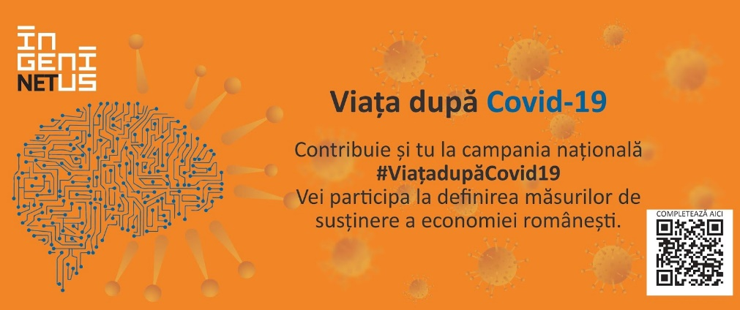
Comunicat de presă
Mai puțin de 5 % dintre microîntreprinderi și întreprinderile mici au înregistrat creșteri în perioada pandemiei

Dintre firmele respondente, au înregistrat creșteri doar microîntreprinderile (1.6%) și întreprinderile mici (4.3%), semn că au avut mai multă flexibilitate de a se adapta noilor cerințe și condiții.
Este rezultatul final al campaniei „Construim împreună #ViataDupaCOVID19” inițiată de Ingenius Hub și la care au participat peste 800 de organizații. Cu toate problemele înregistrate, firmele mici nu au apelat la șomaj tehnic și nu intenționează să o facă, dacă își revin în perioada verii. Deși au căutat soluții să rămână operaționale într-o proporție cât mai mare, firmele mici se află în dificultate din punct de vedere financiar și au resurse pentru una-două luni. 25% dintre ele spun că sunt în risc de a-și declara insolvența dacă nu primesc sprijin pentru redresare pe parcursul următorului trimestru. Aproape 10% dintre întreprinderi au putut opera complet în perioada stării de urgență datorită digitalizării.
O altă concluzie a cercetării este faptul că, pe măsură ce trecem de la microîntreprinderi la întreprinderi mari, crește procentul celor care nu au înregistrat pierderi majore. 69% dintre întreprinderile mari au declarat că nu sunt afectate de dificultăți financiare.
Mai multe date corelate din cercetarea Ingenius HUB pot fi consultate pe www.ingenius-hub.eu(https://ingenius-hub.eu/wp-content/uploads/2020/05/Rezultate-finale-ale-campaniei-”Construim-împreună-ViațadupăCovid19”.pdf)
Rezultatele obținute în urma cercetării inițiate de Ingenius HUB în cadrul campaniei „Construim împreună #ViataDupaCOVID19” au făcut posibilă identificarea celor mai acute probleme ale mediului de afaceri, precum și a soluțiilor celor mai eficiente care se impun la nivel național pentru relansarea economiei românești după criza generată de pandemie.
Astfel, datele furnizate de participanții la studiu au stat la baza unei serii de consultări între mediul de afaceri și reprezentanții Guvernului – atât în cadru general, cât și pe sectoare ale industriei – în urma cărora s-a conturat un set de măsuri asumat colectiv, care a ajuns pe masa Executivului.
Vulnerabilitățile microîntreprinderilor și ale IMM-urilor, precum și costurile mici ale unei investiții publice care să sprijine acest sector al mediului de afaceri au fost punctul de plecare al discuțiilor din cadrul consultărilor organizate de Rodica Lupu, fondatoarea Ingenius HUB, care au reunit reprezentanții Guvernului, ai mediului de afaceri, ai mediului academic și ai societății civile.
„Într-un asemenea context fără precedent, este imperios necesar ca măsurile adoptate de Guvern să aibă un temei solid în consultări reale cu piața. Am dorit să ne asigurăm că Executivul aude și vocea unor organizații mai mici din țară și chiar a antreprenorilor în mod direct. Am vrut să arătăm că se poate construi un dialog serios și constructiv, care să includă toate cele 4 medii - privat, academic, asociativ și public. Ingenius Net a fost construit pe acest principiu și credem că numai în această formulă putem dezvolta strategii coerente pentru economia românească.” – Rodica Lupu, fondatoare Ingenius HUB.
„Am răspuns, în această perioadă, tuturor invitațiilor la dialog venite din partea mediului privat și pot spune că echipa Ingenius Hub a fost cel mai bine organizată din punct de vedere al modului în care a fost gândit procesul și al modului în care s-a facut follow-up în urma discuțiilor. Consultările au adus un input util pentru Guvern și au consolidat relația cu mediul de afaceri. Nu toate măsurile propuse pot fi aplicate, pentru că bugetul de stat se află sub presiune, dar analizăm cu seriozitate toate propunerile și vom bifa tot ceea ce este posibil, în special în privința lansării de apeluri de finanțare pentru IMM-uri în perioada imediat următoare.” – Tănase Stamule, consilierul pe probleme economice al prim-ministrului.
Peste 100 de măsuri propuse Guvernului în urma consultărilor
Memorandumul, care cuprinde soluțiile propuse Guvernului, include măsuri cu caracter general, precum și măsuri specifice pentru diferite sectoare ale industriei – special afectate de restricțiile impuse de pandemie. Dintre acestea amintim:
- Scutirea de taxe pe o perioadă de 3 luni pentru toate întreprinderile care au menținut și continua sa mențina integral locurile de muncă;
- Crearea unei proceduri simplificate și unitare de acordare a creditelor pentru capital de lucru pentru microintreprinderi;
- Includerea serviciilor profesiilor liberale și a ONG-urilor cu activitate economică în categoria celor care pot accesa credite pentru capital de lucru, în limita a 20.000 Ron;
- Credite garantate pentru freelanceri organizați în întreprinderi individuale sau PFA, până la 10.000 Ron;
- Lansarea unui program de finanțare din fonduri guvernamentale sau europene pentru digitalizare, cu o finanțare simplă, de până la 200.000 Ron;
- Lansarea unui program de finanțare pentru pregătirea IT a personalului din IMM-uri și microîntreprinderi, indiferent de nivelul de calificare și fără autorizare ANC;
- Lansarea mai multor apeluri de finanțare pentru diferite obiective, accesibile microîntreprinderilor și întreprinderilor mici, cu proceduri simplificate și includerea regiunii București-Ilfov în cadrul acestori apeluri
- Creșterea pragului de deducere de la impozit pentru sponsorizarea ONG-urilor din educație SEN, servicii sociale și medicale la 40%;
- Măsuri specifice industriilor agro-alimentară, IT, sanitară, de construcții, de entertainment și cultură, de turism și HORECA;
- Digitalizarea administrației publice;
- Lansarea investițiilor in infrastructură în ritm accelerat;
- Plata tuturor arieratelor statului către furnizori privați.
Textul integral este disponibil spre consultare pe pagina Ingenius HUB (https://ingenius-hub.eu/wp-content/uploads/2020/05/Memorandum-campanie-”Construim-împreună-ViațadupăCovid19”.pdf)
Ingenius HUB anunță că, în perioada următoare, va lansa o nouă rundă de consultări pe industrii care nu au fost incluse în prima rundă, precum și pe marginea ghidurilor de finanțare lansate progresiv de Guvern. Calendarul consultărilor va fi disponibil pe canalele Ingenius Hub și toți cei interesați se vor putea înscrie pentru a participa.
Pentru mai multe detalii despre Ingenius HUB și despre campania „Construim împreună #ViataDupaCOVID19”, informații pe www.ingenius-hub.eu, sau puteți în emisiunile zilnice, de la ora 11.00, pe canalul Ingenius Live, atât pe pagina de Facebook a Ingenius Hub, cât și pe canalul de Youtube.

